1. 生成疏散路径
2. 根据疏散路径生成疏散指示灯

主要考虑场景：地上疏散指示灯，只考虑地上部分建筑场景。

Question：

1. 

具体是哪些场景？

Answer：转角处和T字十字路口

1. 

怎么做？

Answer：选择了多信息标志灯之后最后一段到出口的疏散路径改为一定吊装安装。且更换图块为多信息标志灯。

1. 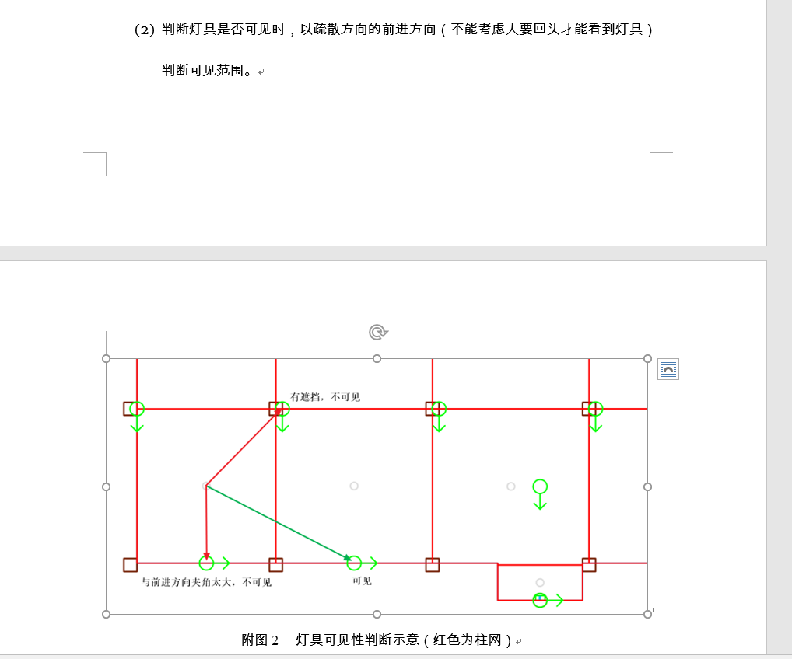

啥意思？

Answer：在布置点位的时候要做校核。布置当前点位的时候要测算上个点位是否存在视野遮挡，一定不能有视野遮挡。

1. 

优先的定义？

Answer：容差范围内布置在柱子、剪力墙上，实在不行考虑布置在墙壁（建筑墙）上。

1. 

是否考虑UCS？横平竖直如何定义？

Answer：考虑ucs。柱网线方向最多的方向为主方向。根据王哥他们写的柱网分割区域的方式进行区域分割，并且分割完区域之后计算能否生成多条线的柱网判断是用中心线生成疏散路径还是柱网生成疏散路径。

1. 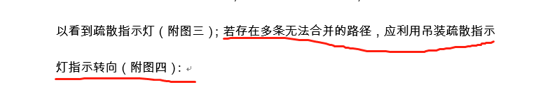

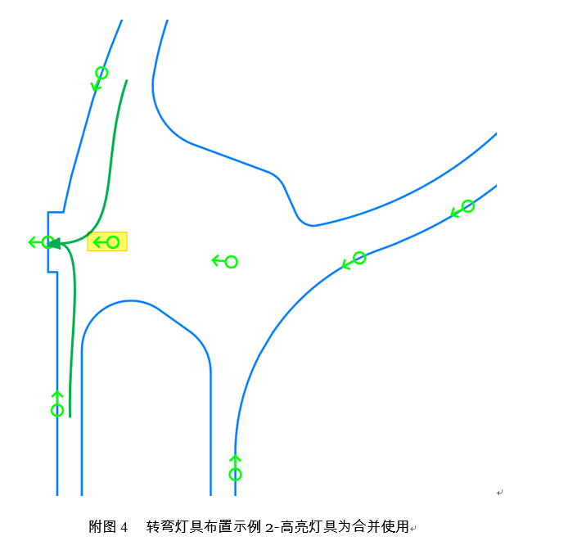

啥意思？

和question3差不多的处理

1. 是否有主次疏散路径？是否所有疏散路径上都要生成疏散指示灯？

Answer：没有主次疏散路径，所有疏散路径上都要生成疏散指示灯。

1. 柱网法合并思路？（两根柱线按距离合并、柱格中心点连接的线合并成一根柱线）

Answer：目前思路是首先根据生成的柱网以及疏散出口进行分区，一个疏散出口管一部分疏散区域，然后根据每个疏散区域和其中的出口，用柱网进行生成真实的疏散区域（分出主疏散区域，删除多余疏散路径，合并分段的疏散路径）。

1. 如何界定使用哪种疏散路径生成方式？（算法判定OR人为选择）

（能够生成两个疏散路径的就可以用柱网做，否则用中心线做（涉及区域分割））

1. 具体布置逻辑需要再讨论。